平台软件算法升级
说明文档
V1.0

修订历史
编号 | 修订内容描述 | 修订人 | 修订日期 | 修订后版本号
1 | 创建 | 嵇新峰 | 2024-11-18 | V1.0

目录
1 概述 1
2 全量部署 1
2.1 获取RCS/ICS部署包： 1
2.2 上传RCS部署包到服务器/main/fabu/目录下， 2
2.3 更新部署脚本: 2
2.4 更新部署RCS： 3
2.5 更新部署ICS： 3
3 增量部署 3
3.1 获取RCS/ICS部署包： 3
3.2 找开发人员/技术支持确认本次增量升级的模块及整理好的增量SQL。 4
3.3 更新部署脚本: 4
3.4 升级步骤： 4
4 rtps及算法更新 5
4.1 获取rtps/算法版本升级包： 5
4.2 同步客户升级时间 5
4.3 升级步骤： 5
5 单独模块更新（包含前端更新） 7
5.1 获取单独模块jar包和lib库文件或前端静态文件： 7
5.2 同步客户升级时间 7
5.3 替换jar包、lib或RCS静态文件包。 7

概述
文档主要阐述平台软件及算法相关通用升级步骤及注意事项。

全量部署

获取RCS/ICS部署包：
找项目经理确认部署的版本，通过物料号去华睿门户上的GDP里面下载对应部署包。
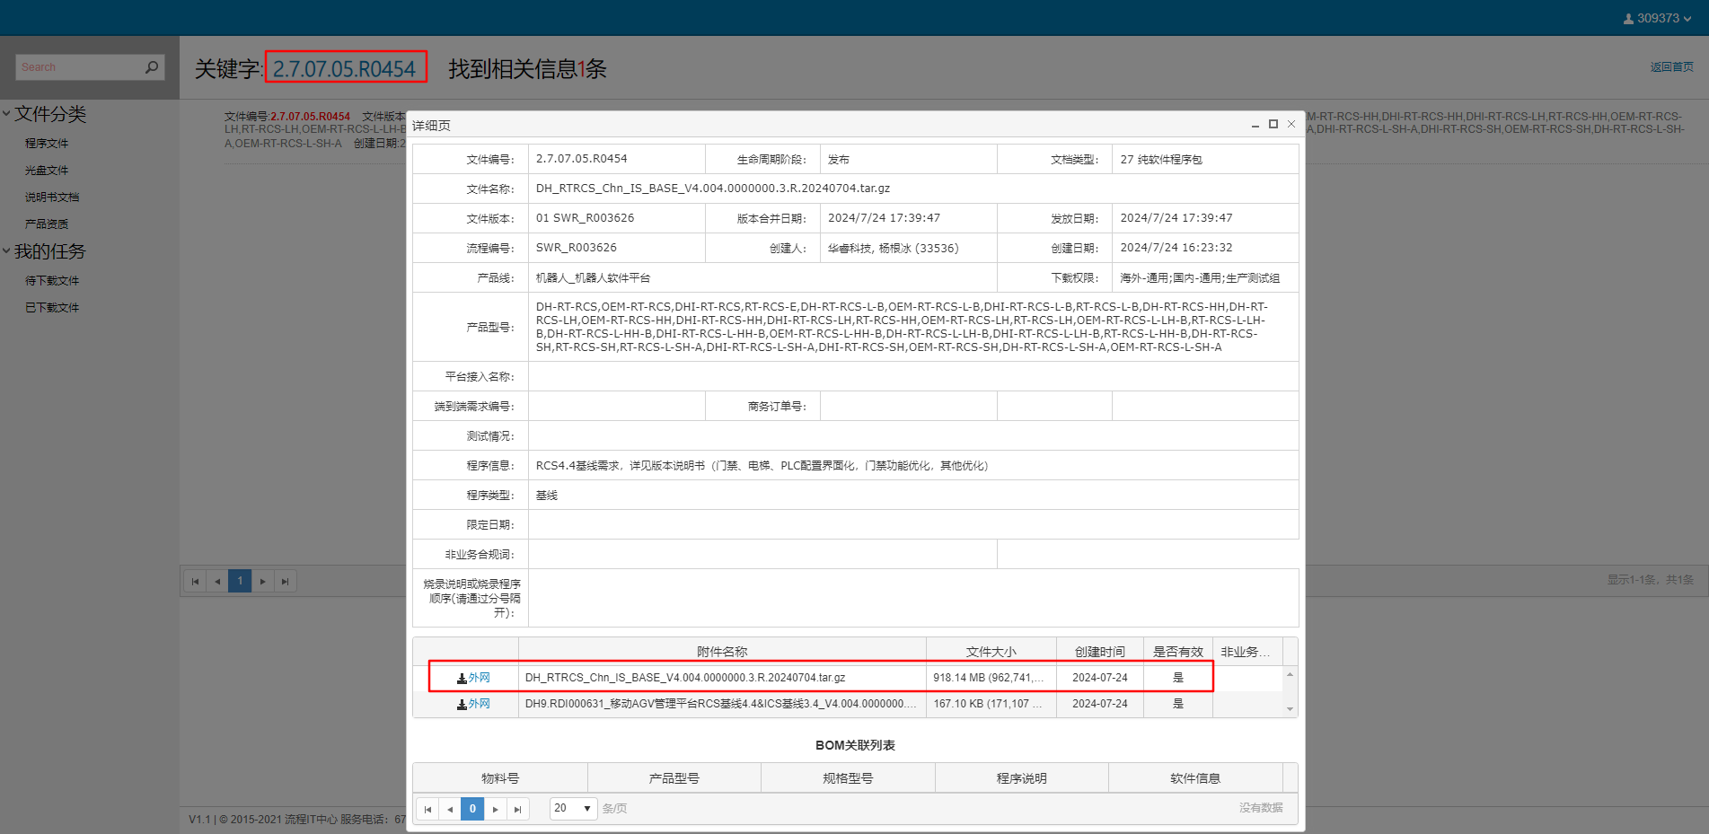

上传RCS部署包到服务器/main/fabu/目录下，
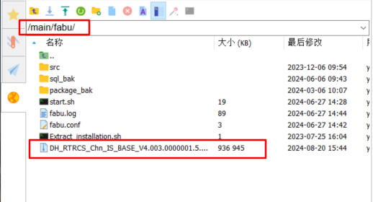

更新部署脚本:
- 进入/main/fabu/目录，命令：cd /main/fabu/
- 执行脚本更新，命令：./Extract_installation.sh
- 修改fabu.conf配置文件，命令：vi fabu.conf
- 数据库和RCS不在相同服务器需要将配置项DB_Host:127.0.0.1改成数据库部署的服务器IP地址。
- 现场存在双机热备需要将配置项bind_vip:*.*.*.*改成客户提供的虚拟VIP_IP
修改后按ESC键退出，输入命令：wq保存修改的配置项。

更新部署RCS：
- 执行脚本部署RCS，命令：./start.sh
- 待部署完成后，输入命令：supervisorctl status ,确认RCS进程全部起来了。如果有问题需要重新部署。

更新部署ICS：
- 上传ICS部署包到服务器/main/fabu/目录下。
- 执行脚本部署RCS，命令：./start.sh
- 待部署完成后，输入命令：supervisorctl status ,确认ICS进程全部起来了。如果有问题需要重新部署。

增量部署

获取RCS/ICS部署包：
找项目经理确认部署的版本，通过物料号去华睿门户上的GDP里面下载对应部署包。

找开发人员/技术支持确认本次增量升级的模块及整理好的增量SQL。

更新部署脚本:
- 进入/main/fabu/目录，命令：cd /main/fabu/
- 执行脚本更新，命令：./Extract_installation.sh
- 修改fabu.conf配置文件，命令：vi fabu.conf
- 修改配置项Deployment_method:1，将1改成3。
- 修改配置项modules:all，将本次需要升级的模块填入，如果需要升级全部模块不用修改。
- 数据库和RCS不在相同服务器需要将配置项DB_Host:127.0.0.1改成数据库部署的服务器IP地址。
- 现场存在双机热备需要将配置项bind_vip:*.*.*.*改成客户提供的虚拟VIP_IP。
修改后按ESC键退出，输入命令：wq保存修改的配置项。

升级步骤：
- 将rose双机热备离线（现场存在rose双机热备）,暂停任务和设备。
- 使用数据库软件（Heidisql/ Navicat）执行增量SQL，确认SQL执行无报错。
（3） 进入fabu目录，执行命令：./start.sh
- 确认升级的模块正常起来：supervisorctl status
- 单独升级rtps模块和算法库，进入目录cd /main/app/rtpsa ，执行命令：./updatertps.sh /main/backup/update_rtps/rtps all（参考rtps及算法更新）
- 确认升级的rtps模块正常起来：supervisorctl status
- 升级前端，进入/main/web/www/common目录，把老的/main/web/www/common目录下的RCS文件夹修改成RCS_back20240528,把RCS_20240528改成RCS
- 修改某些模块的配置项，修改后重启该模块。（若此次升级有特殊说明）
- 最后确认所有模块正常：supervisorctl status
- 把任务及设备恢复，观察1小时现场业务正常运行，把rose恢复。

注：增量升级失败后第一时间联系技术支持或开发人员。

rtps及算法更新

获取rtps/算法版本升级包：
找项目经理/技术支持确认现场的rtps/调度算法库、分配算法库版本，由技术支持输出对应的升级包。

同步客户升级时间
升级需要暂停现场设备，升级时间10分钟。

升级步骤：
rtps和算法库一起升级
- 上传升级包到/main/backup目录下
- 解压升级包：unzip rtps –d rtps_update
- 将算法调度库和算法分配库拷贝到rtps相同目录下：
cp –rf lib/libdispatchso.so ./
cp –rf lib/libtaskallocate.so ./
- 一键暂停全场设备
进入升级脚本目录：cd /ma in/app
- 执行命令：./updatertps.sh /main/backup/update_rtps/rtps all

单独升级rtps
- 上传升级包到/main/backup目录下
- 一键暂停全场设备
进入升级脚本目录：cd /ma in/app
- 执行命令：./updatertps.sh /main/backup rtps

单独升级规划算法库
- 上传升级包到/main/backup目录下
- 一键暂停全场设备
进入升级脚本目录：cd /ma in/app
- 执行命令：./updatertps.sh /main/backup algop

单独升级分配算法库
- 上传升级包到/main/backup目录下
- 一键暂停全场设备
进入升级脚本目录：cd /ma in/app
- 执行命令：./updatertps.sh /main/backup algoa

如果需要单独升级某个或多个区域，需要使用脚本updatertps.area.sh ，区域之间用 : 隔开。
例：升级1,2,7区域的规划算法版本，执行命令：
./ updatertps.area.sh /main/backup rtpsp 1:2:7

例：升级1,2跨区域和7区域的分配算法版本，执行命令：
./ updatertps.area.sh /main/backup rtpsa 1,2:7

注：升级失败后回退操作，将main/app/rtpsa/lib/目录下带升级时间标记的备份文件替换到/main/backup/目录下重新升级。

单独模块更新（包含前端更新）

获取单独模块jar包和lib库文件或前端静态文件：
确认现场的rcs/ics大版本和单独模块的版本，由技术支持输出对应的升级包。

同步客户升级时间
升级需要暂停现场设备，升级时间10分钟。

替换jar包、lib或RCS静态文件包。
- 将原模块路径下的jar包、lib库文件夹或RCS静态文件夹重命名。
- 上传待更新的jar包、lib库文件夹、RCS静态文件夹。
- 重启对应模块，命令：supervisorctl restart tps（对应模块），前端替换后重新登陆账号即可。
注：升级失败后回退操作，将模块对应目录下备份的jar包、lib库文件夹、RCS静态文件夹改回原名称，再次重启对应模块及前端重新登陆账号。

